DORNAVA

2003

GIMNAZIJA BEŽIGRAD
LJUBLJANA

Kazalo

Kazalo 4
Povzetek 6
Uvod 8
Teoretični del 9
Historiat dvorca 9
Predstavitev dvorca 11
Baročna celostna umetnina 11
Dvorec s parkovno ureditvijo 12
Kamnita plastika 14
Iluzionistična poslikava stropa viteške dvorane 16
Okras in oprema notranjščine 17
Raziskovalni del 19
Umestitev dvorca v prostoru Slovenije 19
Štatenberg 19
Slovenska Bistrica 21
Brežice 22
Razprava in zaključek 23
Viri in literatura 24
Kazalo slik 24
Zahvala 26

Povzetek
Sredi ptujskega polja se nahaja čudovit ravninski baročni dvorec Dornava. Z združevanjem in prepletanjem umetnostnih področij – od arhitekture preko slikarstva in kiparstva do parkovne okolice – tvori zaključeno celoto, ki jo pojmujemo kot enega najlepših, če ne celo kot najlepšega baročnega dvorca na naših tleh.
V nalogi smo dvorec predstavili – opisali smo tako njegovo razgibano, a simetrično arhitekturno zgradbo, ki se sklada s francoskim tipom vrta, ter številnimi kamnitimi plastikami, ki ga krasijo, kot tudi njegovo notranjost s poslikano viteško dvorano.
Za konec smo Dornavo primerjali z ostalimi baročnimi stavbami v Sloveniji ter prišli do zaključka, da Dornava med njimi izstopa predvsem zaradi njene podobe, ki tvori zaključeno celoto.

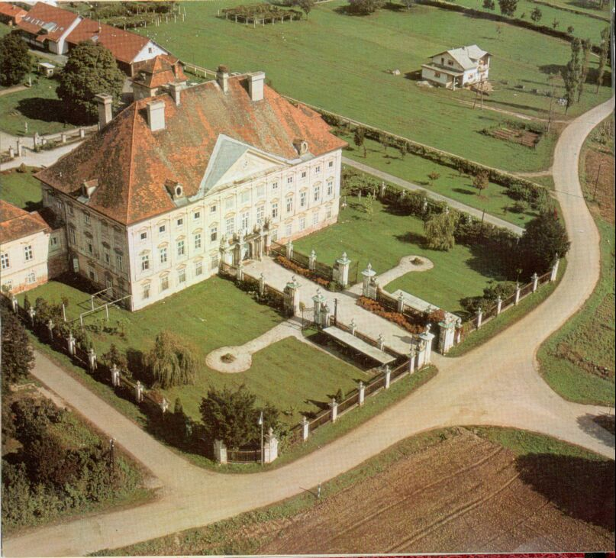

Slika 1: Dornava z okolico

Uvod

Med bivanjem na raziskovalnem taboru, smo si med drugimi zanimivostmi ogledali tudi baročni dvorec Dornava. Ta se nahaja v severovzhodnem delu Slovenije, pri Ptuju, natančneje v največjem naselju Ptujskega polja, vasi Dornava. V nadaljevanju naloge bomo predstavili zgodovino dvorca in njegovih lastnikov ter značilnosti baročnega sloga, ki se kažejo v dvorcu samem ter njegovi okolici.
Dvorec smo si, kot že rečeno, tudi sami ogledali, vendar le navzven, saj nam je bil vpogled v njegovo notranjost žal onemogočen. Notranjost namreč še ni na voljo za oglede obiskovalcev. Osnovne informacije o celotnem kompleksu nam je na samem mestu podala vodička. Pridobljeno znanje smo dopolnili s pomočjo sekundarnih virov – knjig, raznih člankov, interneta in raznega slikovnega materiala.
Na podlagi pridobljenih podatkov predvidevamo, da je dvorec Dornava zaradi izjemnega sožitja med arhitekturno zgradbo, parkovno ureditvijo okolice, ter njegovo notranjostjo najlepši baročni dvorec na slovenskih tleh.

Teoretični del

Historiat dvorca
Prva omemba dvorca sega v 15. stoletje, ko je Friderik Ptujski leta 1435 dal Andreju Sendlu v zajem takratno utrdbo Dornava. Lastniki dvora so se poslej veliko menjavali. Med drugimi so ga od leta 1597 imeli v rokah Herbersteini s Ptujskega gradu. V tistem času zgradba ni imela takšne oblike kot jo ima danes; mišljena je bila namreč kot lovski dvor. Leta 1666 je bila prodana Juriju Frideriku Sauerju. 1695. leta je bila stavba poškodovana v požaru. Sauerji so jo renovirali, tako da je imela že današnjo obliko, ne pa tudi baročnega pečata, ki ga ima danes.
Današnjo baročno podobo je stavba dobila v začetku 18. stoletja, leta 1743 pod grofi Attemsi, ki so imeli dvorec v posesti do leta 1820. Ti so dvorec razširili in adaptirali. V ta namen so iz Italije pripeljali slavne baročne arhitekte, ki so v štirih letih poleg dvorca samega preoblikovali še celotno širše krajinsko območje sedeža svoje gospoščine. Stranski krili sta bili osrednji stavbi dodani šele kasneje.
Od konca 19. stoletja pa do zadnje vojne je bila baročna stavba v rokah grofice Marije Auersperg, kasneje je bila lastnik Dornave rodbina Pongratz.
Do nedavnega je bil v dvorcu Dom dr. Marijana Borštnarja za duševno prizadete otroke. Danes zgradba sameva.

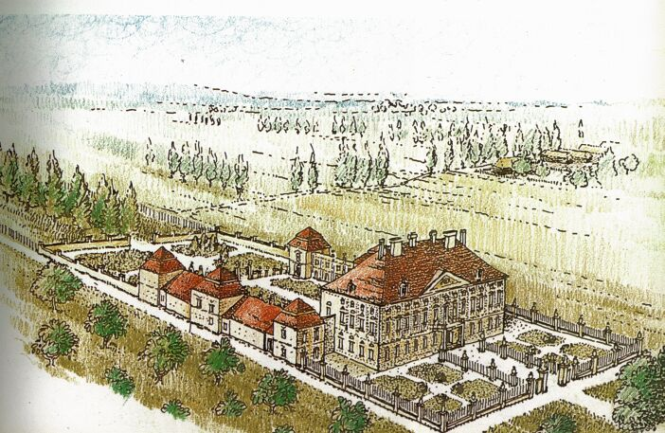

Slika 2: Risba Dornave

Predstavitev dvorca

Baročna celostna umetnina
Slika 3: Pročelje stavbe
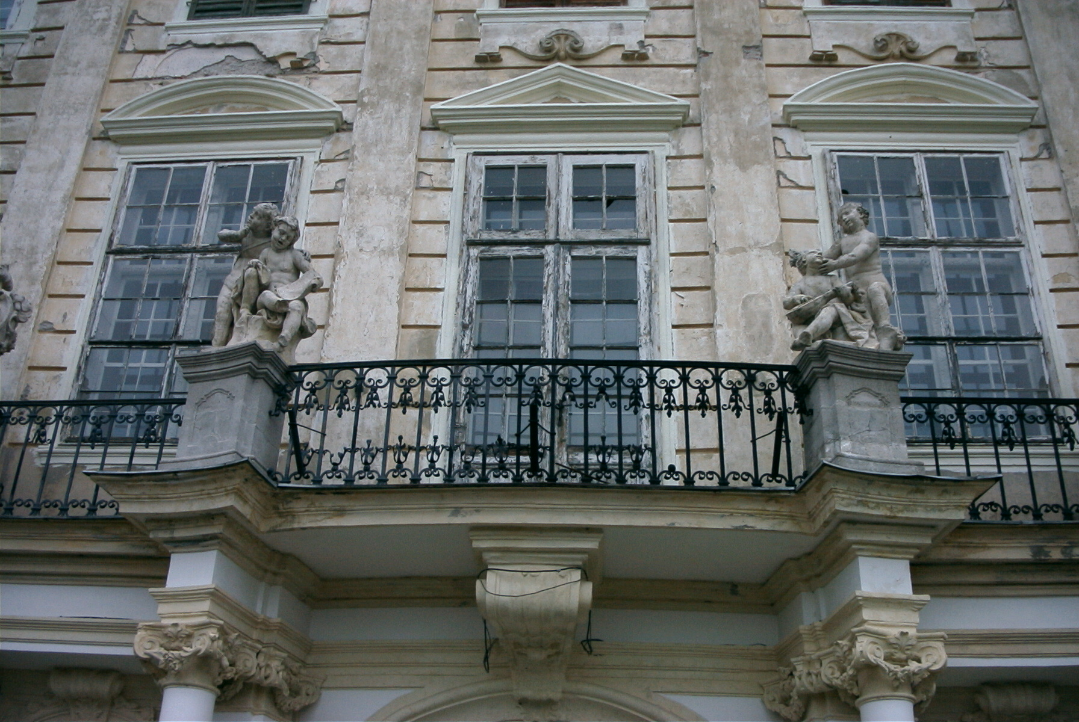Dornavski dvorec je dvonadstropna, pravokotna trinajstosna stavba s pilastrsko členjeno fasado. Višje prvo nadstropje s pokončnimi in visokimi okni oblikuje odlikovano etažo – piano nobile, okna nižjega drugega nadstropja pa so skoraj kvadratne oblike. Vsa okna v sprednjem delu imajo profilirane kamnitne obrobe, nad katerimi pa se menjajo sklenjena trikotna in segmentna čela. Dvorec ima en širši in večji glavni ter dva stranska vhoda. Slednja sta nižja in ožja in imata dva ovalna nadsvetlobna okenca. Nad samim vhodom je balkon, ki ga nosijo štirje k steni prislonjeni slopi in dva v prostor segajoča okrogla stebra. Balkon je tlorisno razgiban in opremljen s kovano ograjo. Vpeta je med štiri pravokotne stebriče, ki so hkrati piedestali:
- na srednjih dveh sta dvojici dečkov s simboli umetnosti (glasba in arhitektura),
- na stranskih sta postavljeni vazi.
Balkonski part je odlikovan še z visokimi vrati in dvema večjima oknoma, ki s svojimi dimenzijami poudarjajo rizalit. Ta je na vrhu kronan s trikotnim čelom, kjer se nahaja tudi ura.
Dvoriščna fasada osrednjega dvorca je podobna prednji. Malce se razlikujejo okna v rizalitnem delu in, če odštejemo portal, je drugačno koncipirano le pritličje.
Stranska, enonadstropna dvoriščna trakta oklepata dvorišče v obliki podkve. Na vogalih teh dveh traktov so višji, enoosni stolpiči, na sredi pa dvoosna rizolita. Vezni deli traktov imajo na vrhu zidane, ornamentirane ograje, na katerih so postavljene za Dornavo značilne vaze.

Dvorec s parkovno ureditvijo
Dvorec leži v osi baročnega parka, ki tvori obliko kare (♦); v vsakem od oglišč parka je bil postavljen kamnit kip. Park se začne z Marijinim kipom in vodi skozi drevored in zidano ograjo prednjega dvorišča skozi dvorec na notranje dvorišče in nato dalje skozi drevored vse do potoka Pesnica.
Na prednje dvorišče vstopimo skozi vhod v ograji, ki ga oblikujeta dva mogočna slopa, ki nas spremljata proti grajskemu vhodu, tako da se ograja na obeh straneh odpre v vrt pred dvorcem. To vrsto vrta imenujemo francoski vrt, saj je na obe strani simetričen.
Slika 4: Zadnje dvorišče
Zadnje dvorišče je pravokotno in ograjeno. Urejeno je kot antični gaj z deteljičasto fontano na sredi. V fontani je kip Neptuna, okrog nje pa so bile nekoč razvrščene plastike bizarnih pritlikavcev, ki jih danes hranijo v Ptujskem gradu. Po livadi so krožno razpostavljeni kipi raznih antičnih mislecev: Hipokrata, Seneke, Homerja, Aristotela, Teofrasta in Diogena.
Park se potlej še nadaljuje, vendar se stroga francoska vezanost zlagoma sprosti in prelije v odprtost svobodnega angleškega parka.

Kamnita plastika
Nad portaloma, ki vodita s prednjega dvorišča dvorca vsak na eno stran vrta, stojijo štirje baročni kipi dečkov, ki z alegoričnimi predmeti, ki jih držijo v rokah, ponazarjajo štiri letne čase. In sicer:
- pomlad predstavlja deček, ki v rokah drži košaro, polno rož. Rože namreč cvetijo spomladi.
- poletje predstavlja deček s srpom in žitom; žito dozori in se žanje poleti.
- jesen predstavlja deček s košaro grozdja in sadja, saj je jesen čas trgatev in obiranja sadnih dreves.
- zimo predstavlja deček, ki ima v rokah posodico z ogljem – pozimi je mraz in zato je treba kuriti.
Slika 5: Deček, ki predstavlja zimo
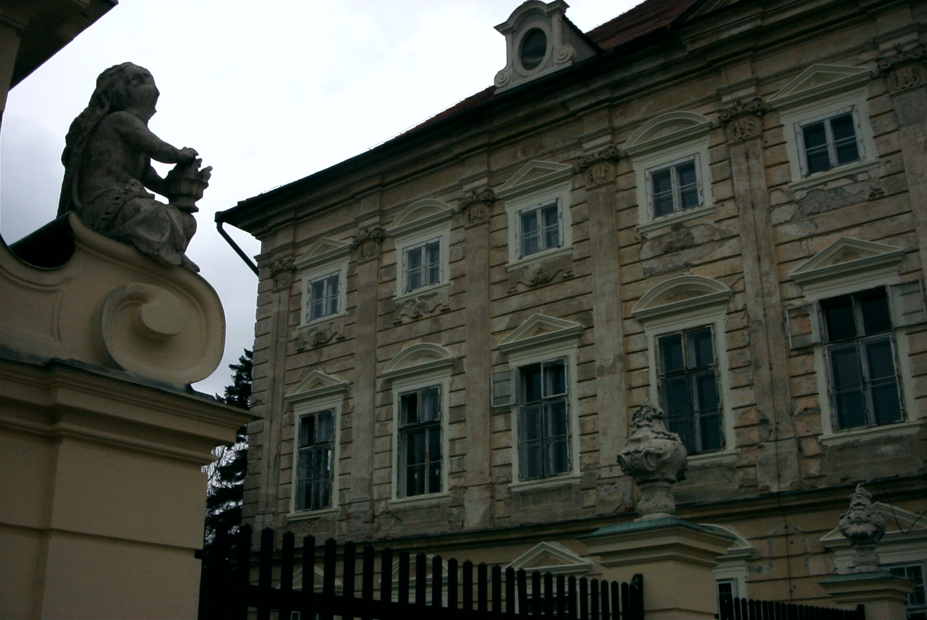Na zadnji strani vrta so že omenjeni kipi slavnih antičnih filozofov.

Iluzionistična poslikava stropa viteške dvorane
Poslikave na stropu viteške dvorane dvorca Dornava prikazujejo dejanja antičnega junaka Herakleja in njegovo bolečo ljubezen.
Slika 6: Motiv Herkulove borbe na stropu
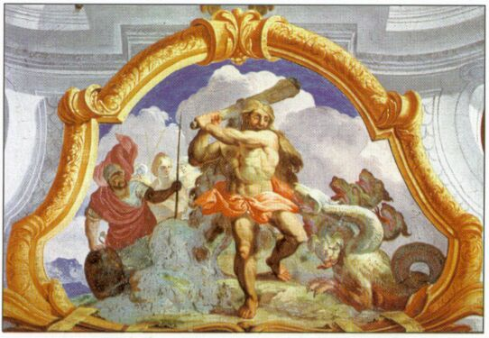Po mitu je Heraklej že kot otrok zadavil kači, ki sta bili poslani, da bi ga zastrupili. Pozneje je deset let služil pri svojem bratrancu iz Miken in dokončal svojih slavnih 12 del; premagal nemejskega leva, ubil Hidro, ujel kerinitsko košuto in erimantejskega merjasca, očistil Avgijev hlev, ubil stimfalijske ptice, ujel kretskega bika, ukrotil ljudožerske Diomedove konje, pridobil pas kraljice Amazonk, Hipolite, ukrotil govedi Geriona, dobil jabolka Hesprid in iz podzemlja pripeljal psa Kerberja. Njegova žena mu je za zagotovilo njegove ljubezni dala z Nesosovo krvjo prepojeno srajco, zaradi česar se je zažgal in bil kasneje povzdignjen na Olimp.

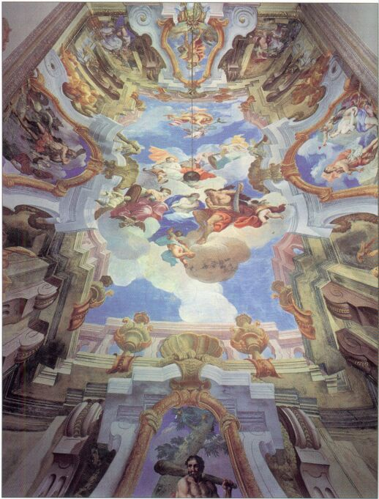Okras in oprema notranjščine
Najreprezentančnejši prostori dvorca so v njegovem osrednjem delu. Že v veži je vidna njena monumentalnost – križna obočna konstrukcija sloni kar na treh parih rusticiranih slopov. Veža pripelje na prečni hodnik, ki leži vzdolž dvoriščne fasade dvorca. Od tod vodi dvoje stopnišč v prvo nadstropje. Na tem mestu je najodličnejši prostor s freskami, ki jih je naslikal Johann Caspar Waginger. V tej okrašeni dvoetažni veliki dvorani freske ponazarjajo zgoraj našteta Heraklejeva dejanja in njegovo apoteozo (povišanje v božanstvo) na Olimpu. Za letnico njihovega nastanka so razbrali leto 1708. V tej dvorani sta med drugim tudi dva izjemno kvalitetna baročna kamina.
Slika 7: Strop viteške dvorane
Za Dornavski baročni dvorec so zelo značilne tudi tapete, ki pa so jih danes prenesli na Ptujski grad. Omenjene tapete so slikane na platno v rokokojskem stilu in so se nahajale v treh sobah prvega nadstropja:
- 1. soba je okrašena s prizori v parkih in v naravi s postavami in skupinami dvorjanov in dvorjank, ki se močno naslanjajo na fantazijo in barvitost francoskih mojstrov Lancreta in Paterja
- 2. soba je v tipičnem stilu baročne šinoazerije, ki jo je slikar izbral za svoj okras
- 3. soba je po motivih podobna prvim, vendar pa so tapete izvršene z manj rutiniranimi potezami.
Slike, ki jih je izdelal slikar Heinrich Stadler Pixit leta 1749, so dobro ohranjene.

Raziskovalni del

Umestitev dvorca v prostoru Slovenije

Da utemeljimo našo tezo, bomo po posameznih segmentih primerjali Dornavo z ostalimi slovenskimi baročnimi stavbami: z dvorcem Štatenberg, gradom Brežice in gradom Slovenska Bistrica. Za začetek bomo slednje na kratko opisali.

Štatenberg
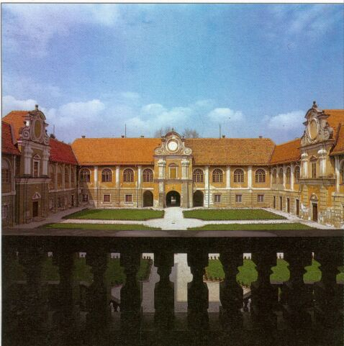Dvorec naj bi nastal konec 17. stoletja. Dvorec ima zasnovo zaprtega pravokotnika grajske celote, kar je bilo značilno za tisto obdobje. Kljub zaprti obliki je dobro poudarjena pot skozi vhodni trakt in dvorišče do glavne stavbe, do katere vodijo tudi zunanje dvojne stopnice. Fasade vseh traktov so oblečene v pilastrsko arhitektugo, še posebej plemenito je obdelana glavana vrtna fasada na zunanjosti. Najbolj kvalitetno je popisana glavna dvorana.
Slika 8: Štatenberg

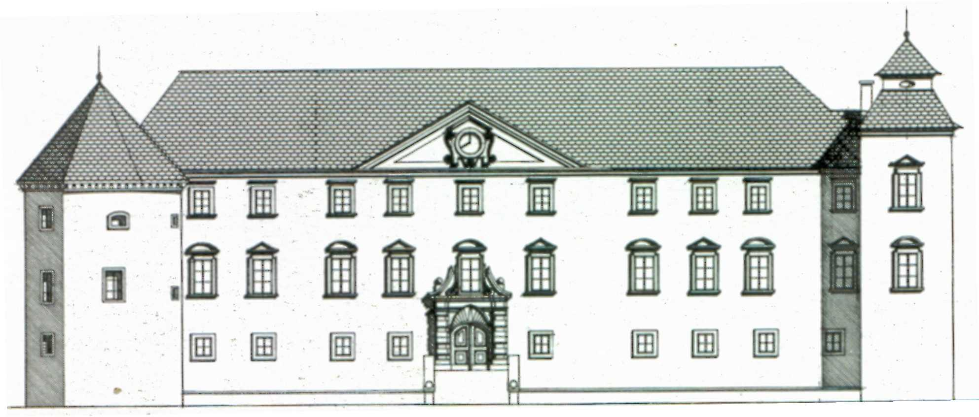Slovenska Bistrica
Slika 9: Slovenska Bistrica
Stavba, ki vključuje tudi starejši stolp, je nastala v začetku 17. stoletja – takrat so pozidali tri nove pravokotne vogalne stolpe ter celotno zunanjščino obogatili z naslikano členitvijo. Drugo barokizacijo je stavba doživela v času Attemsov, ki so med drugim dali poslikati viteško dvorano, stopnišče in grajsko kapelo. Parkovna osnova, ki je bila za 17. stoletje v Sloveniji izjemna, je deloma izgubljena in zazidana.

Slika 10: Brežiška dvorana

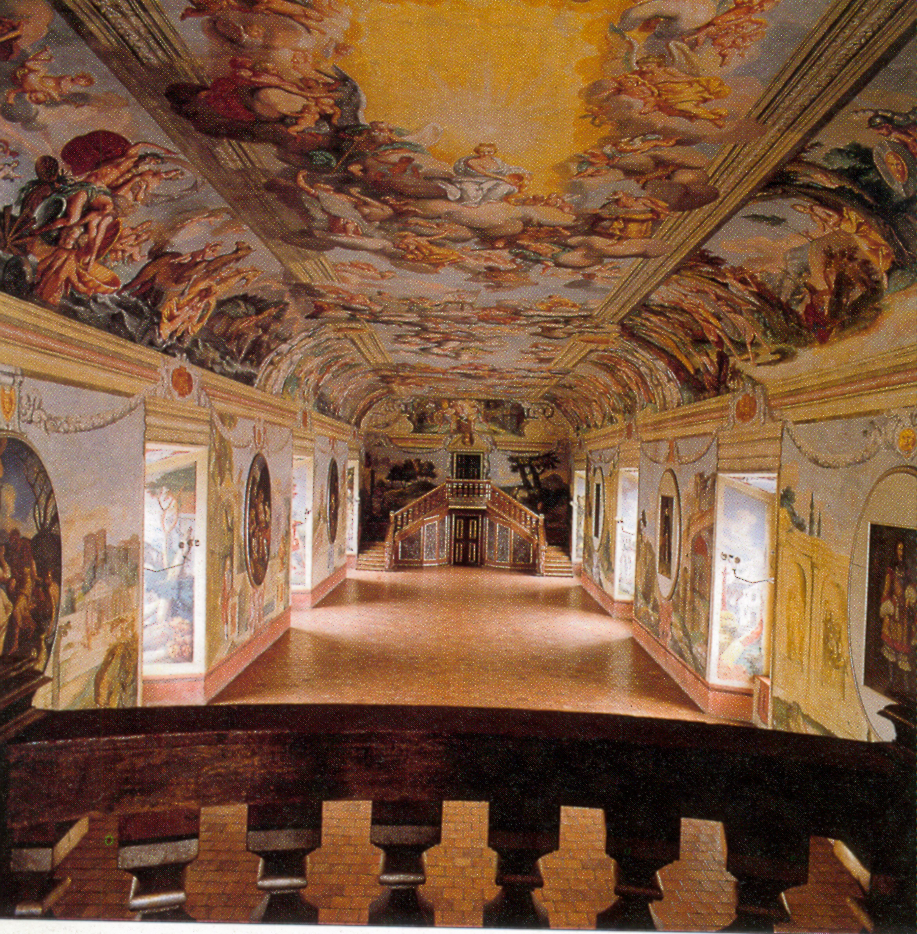Brežice
Grad je nastal kot utrdba v 16. Stoletju, v baroku pa je bila predelana v palačo. V gradu je največja poslikana dvorana baročne dobe na slovenskih tleh, poslikana pa sta tudi stopnišče in kapela. Poslikava dvorane naj bi nastala še pred letom 1700. Barokizacijo je naročila družina Attems.

Na arhitekturni ravni je Dornava precej enakovredna zgoraj opisanim stavbam. V poslikavah nekoliko zaostaja za ostalimi, predvsem za gradom Brežice, saj ima ta največjo v baročnem stilu poslikano dvorano. Dornavo pa nad ostale baročne stavbe na Slovenskem povzdiguje njen izjemno zasnovani francoski tip vrta, katerega krasijo številne kamnite plastike, ki so že same po sebi umetnine. Izjemnost dvorca Dornava pa se kaže v celostni umetnini.

Razprava in zaključek
Baročni dvorec Dornava pa moramo smatrati kot celostno umetnino in ravno po tem se loči od ostalih. Posamezni deli se harmonično spajajo in tako tvorijo dvorec kot zaključeno, neločljivo celoto. »Estetika in filozofija baroka izhajata iz skupnih temeljev. Dekoracija in arhitektura morata biti necepljiva celota, samo tako lahko tvorita nepozabno in monumentalno doživetje.« (Isaković, 1999/2000)

Viri in literatura
Stopar, I. Grajske stavbe v vzhodni Sloveniji: območje Maribora in Ptuja. Ljubljana: Partizanska knjiga: Znanstveni inštitut Filozofske fakultete, 1990.

Šumi, N. Po poti baročnih spomenikov Slovenije. Ljubljana: Zavod RS za varstvo naravne in kulturne dediščine, 1992.

Fister, P. Umetnost stavbarstva na Slovenskem. Ljubljana: Cankarjeva založba,1986.

Isaković, A. Baročna arhitektura [Spletna stran]. 1999/2000. [citirano 02.04.2003]. Dostopno na naslovu: http://www2.arnes.si/~ssljgrek/umetnost/vogric/barok.html

Hafner, A. Obnova baročnega parka. Proteus, 1986/87, št. 49, str. 22-26.

Kazalo slik
Slika 1: Dornava z okolico 7
Slika 2: Risba Dornave 10
Slika 3: Pročelje stavbe 11
Slika 4: Zadnje dvorišče 13
Slika 5: Deček, ki predstavlja zimo 15
Slika 6: Motiv Herkulove borbe na stropu 16
Slika 7: Strop viteške dvorane 17
Slika 8: Štatenberg 21
Slika 9: Slovenska Bistrica 21
Slika 10: Brežiška dvorana 22

Pilaster [it.] – stenski slop
Slop – navpičen nosilni stavbni element, zlasti pravokotnega prereza
Piedestal [fr.] – podstavek, podnožje
Rizalit – po vsej višini naprej pomaknjeni del zunanje stene stavbe

